**PROPOSAL TUGAS AKHIR**

**APLIKASI PROGRAM KASIR**

**PEMROGRAMAN BERORIENTASI OBJEK**

**Disusun oleh :**

Nama : Arrijal Firmansyah

NIM : 2100018350

Kelas : G

**UNIVERSITAS AHMAD DAHLAN**

**FAKULTAS TEKNOLIGI INDUSTRI**

**PROGRM STUDI INFORMTIKA**

**TAHUN 2022**

1. Ruang lingkup Aplikasi
2. Program aplikasi ini dirancang untuk nantinya akan digunakan untuk menukarkan barang-barang yang tidak terpakai (sampah) Organik, daur ulang dan sampah botol. Berdasarkan kriteria sampah yang ditukarkan maka user akan mendapatkan uang/hadiah yang berbeda-beda juga tergantung dari berat (kg) dan kriteria jenis sampah yang ditukarkan.
3. Pada menu nanti akan terdapat beberapa table :

* Tabel Petugas
* Tabel Jenis Sampah
* Tabel client

1. Alur kerja Aplikasi ini.
2. Pada pertama kali menjalankan aplikasi ini user akan mendapatkan data table petugas dan table jenis sampah yang mau ditukarkan.
3. Sesuai dengan kriteria sampah dan beratnya maka user akan mendapatkan imbalan yang sesusai.
4. Kemudian kita akan melakukan proses tukar sampah dengan menginputkan id petugas yang sedang bertugas, dan memasukkan kode jenis sampah yang mau ditukarkan.
5. Kemudian akan dilanjutkan untuk memasukkan berat sampah yang ingin ditukarkan.
6. Setelah itu selesaikan proses, dan dilanjutkan ke proses transaksi penukaran yang nantinya akan berisikan Jenis barang, banyak(kg), harga per (kg) dan jumlah seluruhnya.
7. Gambar class diagram

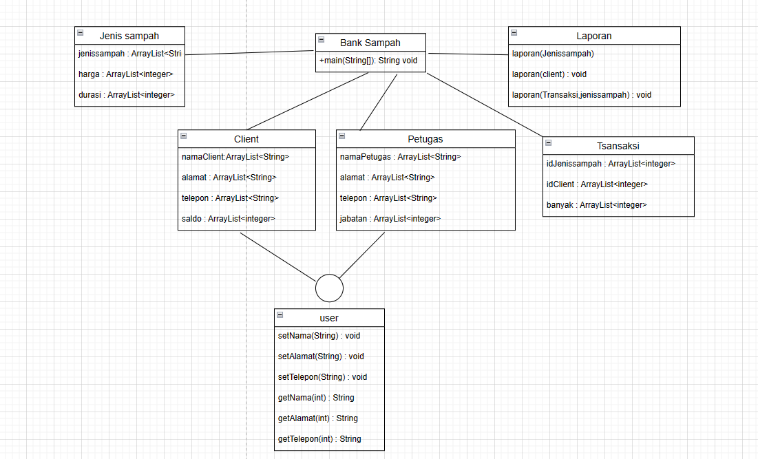

1. Daftar referensi

[**https://www.petanikode.com/java-oop-interface/**](https://www.petanikode.com/java-oop-interface/)

[**https://www.w3schools.com/java/java_classes.asp**](https://www.w3schools.com/java/java_classes.asp)

[**https://www.petanikode.com/java-oop-inheritance/**](https://www.petanikode.com/java-oop-inheritance/)